HỘI THẢO KHOA HỌC: “ĐÀO TẠO CỬ NHÂN CHUYÊN NGÀNH LUẬT ĐẦU TƯ – KINH DOANH: XU HƯỚNG VÀ THÁCH THỨC
Ngày 26/09/2020, trường Đại học Tài chính – Marketing đã tổ chức hội thảo khoa học với chủ đề “ Đào tạo cử nhân chuyên ngành Luật Đầu tư – Kinh doanh: xu hướng, thách thức. Hội thảo nhận được sự quan tâm và tham gia của nhiều nhà khoa học, thẩm phán cao cấp, kiểm sát viên cao cấp, chấp hành viên cao cấp, luật sư, công chứng viên, giám đốc doanh nghiệp, chuyên viên pháp chế…với những góp ý trọng tâm, chất lượng đã góp phần tạo nên thành công rực rỡ cho hội thảo.
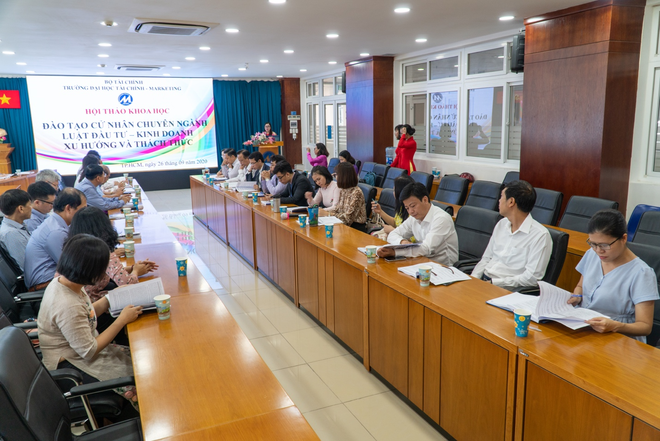

Về phía khách mời, Hội thảo trân trọng đón tiếp ThS. CVC, Nguyễn Thị Hồng Hạnh, Phó Giám đốc Sở Tư pháp TP.HCM; TS.GVC. Dương Kim Thế Nguyên, Phó Khoa phụ trách Khoa Luật Đại học Kinh tế TP.HCM; TS Mai Thị Tú Oanh – Thẩm phán cao cấp, TAND cấp cao tại TP.HCM; Ths Phạm Huy Hoàng – Chấp hành viên cao cấp, Cục phó cục Thi hành án TP.HCM; ThS. Hồng Mười - Phó Chánh án TAND Q5; Ths.Nguyễn Huy Hoàng - Phó Chánh án TAND quận Gò Vấp; TS Nguyễn Gia Viễn - Kiểm sát viên cao cấp Viện Kiểm sát nhân dân cấp cao tại TP.HCM; TS. Phan Đình Khánh – Trưởng văn phòng công chứng Phan Đình Khánh; TS Phan Thanh Tùng- Thẩm phán cao cấp TAND cấp cao tại TP.HCM; Ths.LS Lê Hữu Lam Sơn - P. Trưởng phòng pháp lý Công ty TNHH Bảo hiểm nhân thọ Dai – ichi Việt Nam; Ông Nguyễn Văn Được - Giám đốc Cty TNHH Kế toán và Tư vấn thuế Trọng Tín; LS Võ Thanh Khương - Giám đốc công ty TNHH Logic Law; Ths Hoàng Thị Thu Hiền – Trung tâm hỗ trợ sinh viên Đại học Kinh tế Tp.HCM.
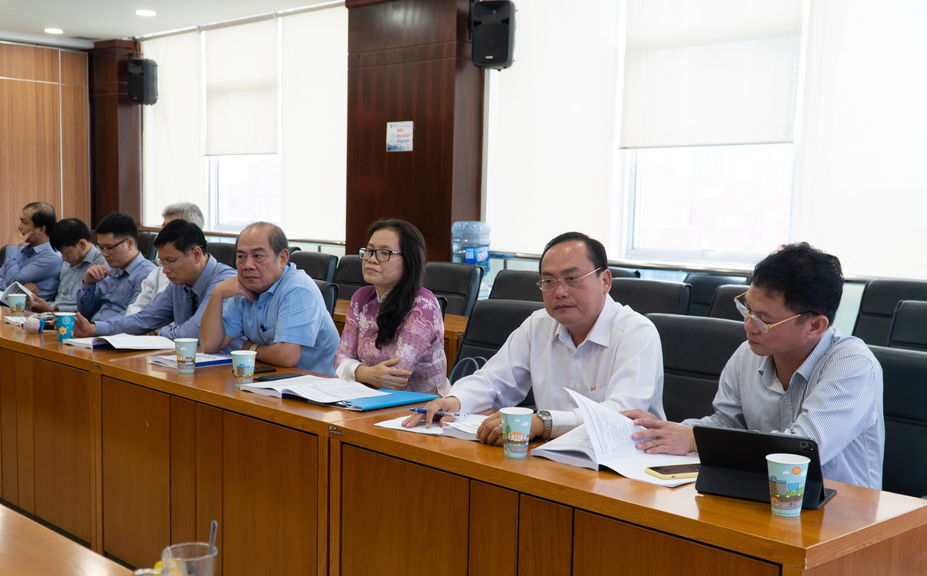
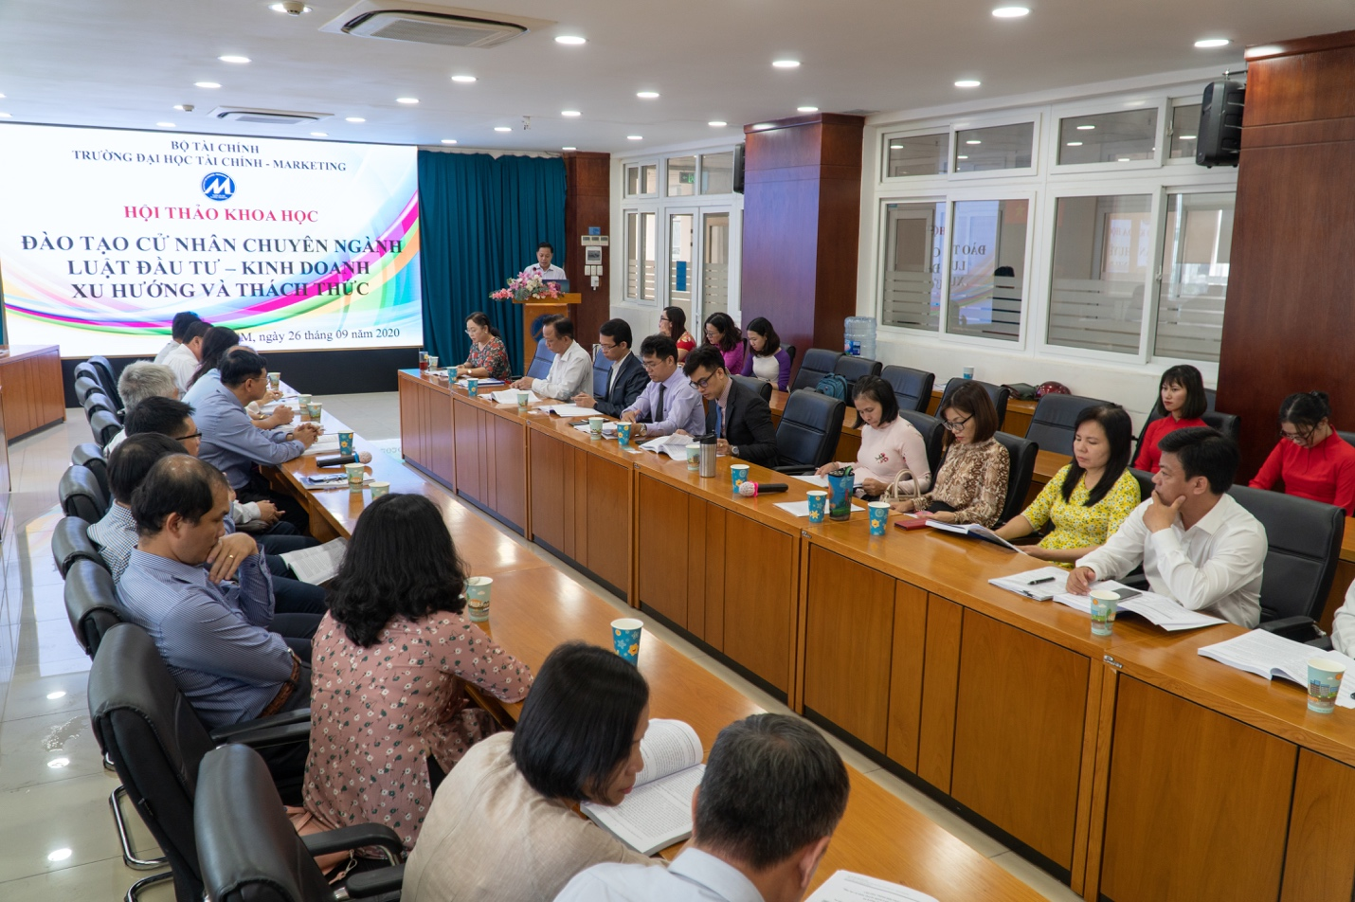
Về phía lãnh đạo nhà trường, với sự tham gia của TS. Lê Trung Đạo – Phó hiệu trưởng, UVTV Đảng uỷ nhà trường; TS. Đặng Thị Ngọc Lan – Phó Hiệu trưởng, trưởng khoa Kinh tế - Luật.
Đoàn chủ tịch gồm: TS. Đặng Thị Ngọc Lan – Phó hiệu trưởng –Trưởng Khoa Kinh tế - Luật; TS. Nguyễn Tú – Chủ nhiệm đề án mở ngành luật kinh tế; TS. Đinh Trọng Liên – giảng viên Đại học Nguyễn Tất Thành.
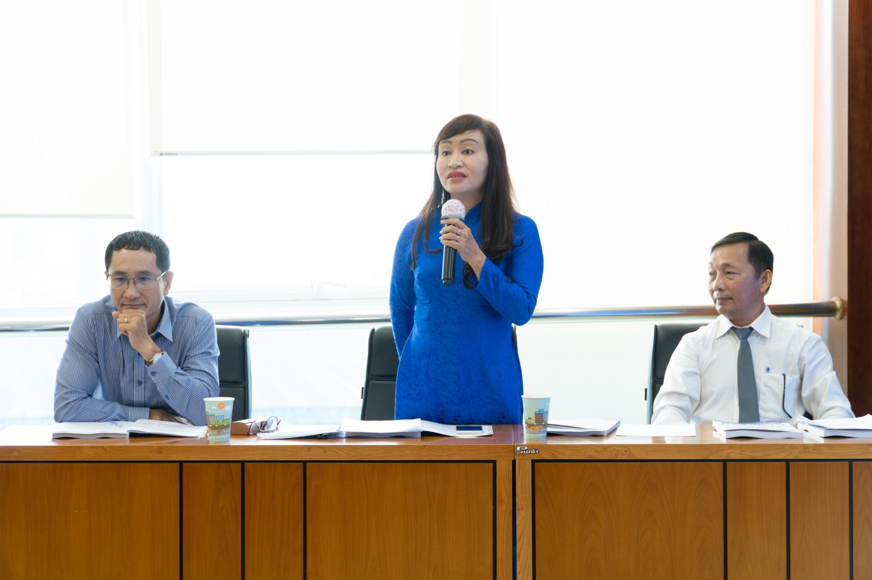
TS. Nguyễn Tú, TS. Đặng Thị Ngọc Lan, TS. Đinh Trọng Liên
Hội thảo khai mạc vào lúc 8 giờ ngày 26/09/2020
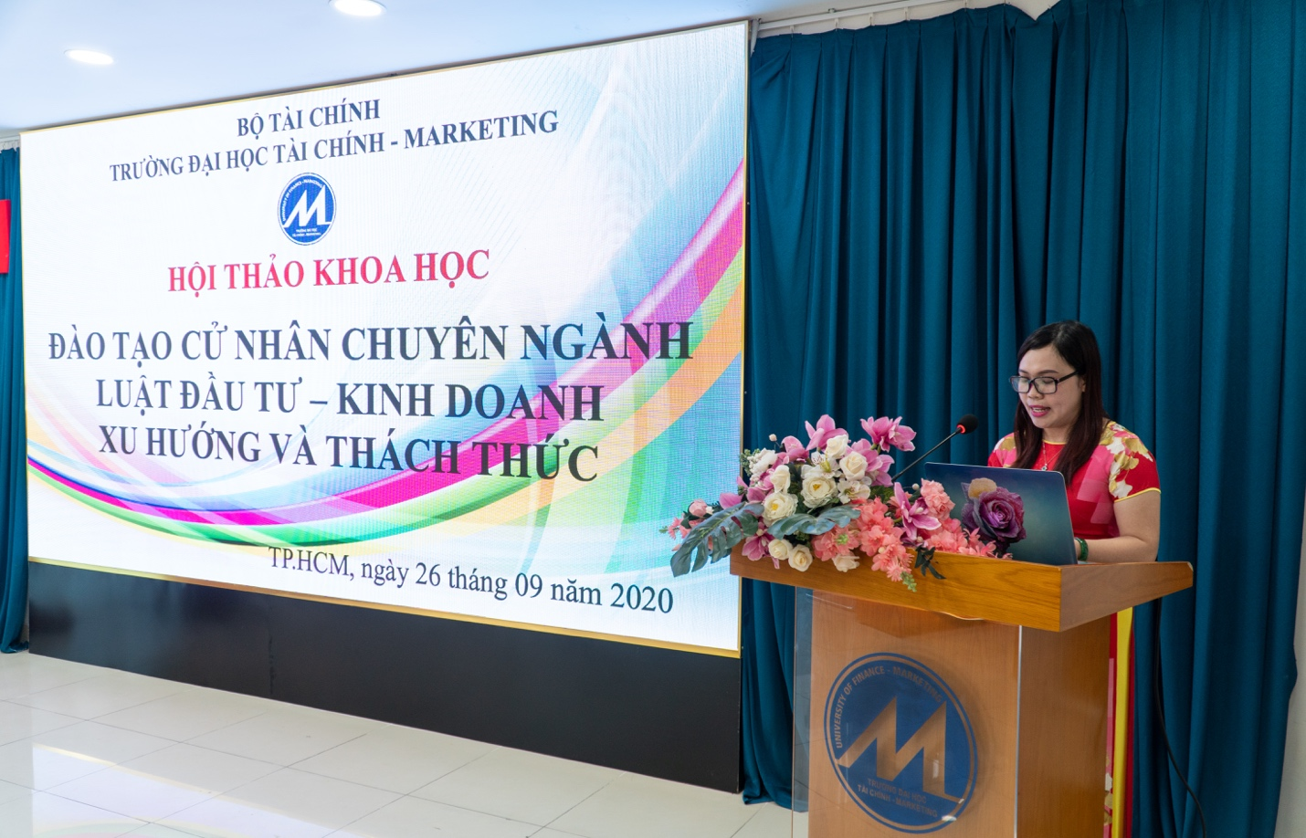
ThS. Hồ Thị Thanh Trúc, MC hội thảo thông qua chương trình hội thảo, tuyên bố lý do, giới thiệu đại biểu
Đại diện lãnh đạo nhà trường, TS. Lê Trung Đạo – Phó hiệu trưởng, UVTV Đảng uỷ nhà trường tham dự và phát biểu khai mạc hội thảo.
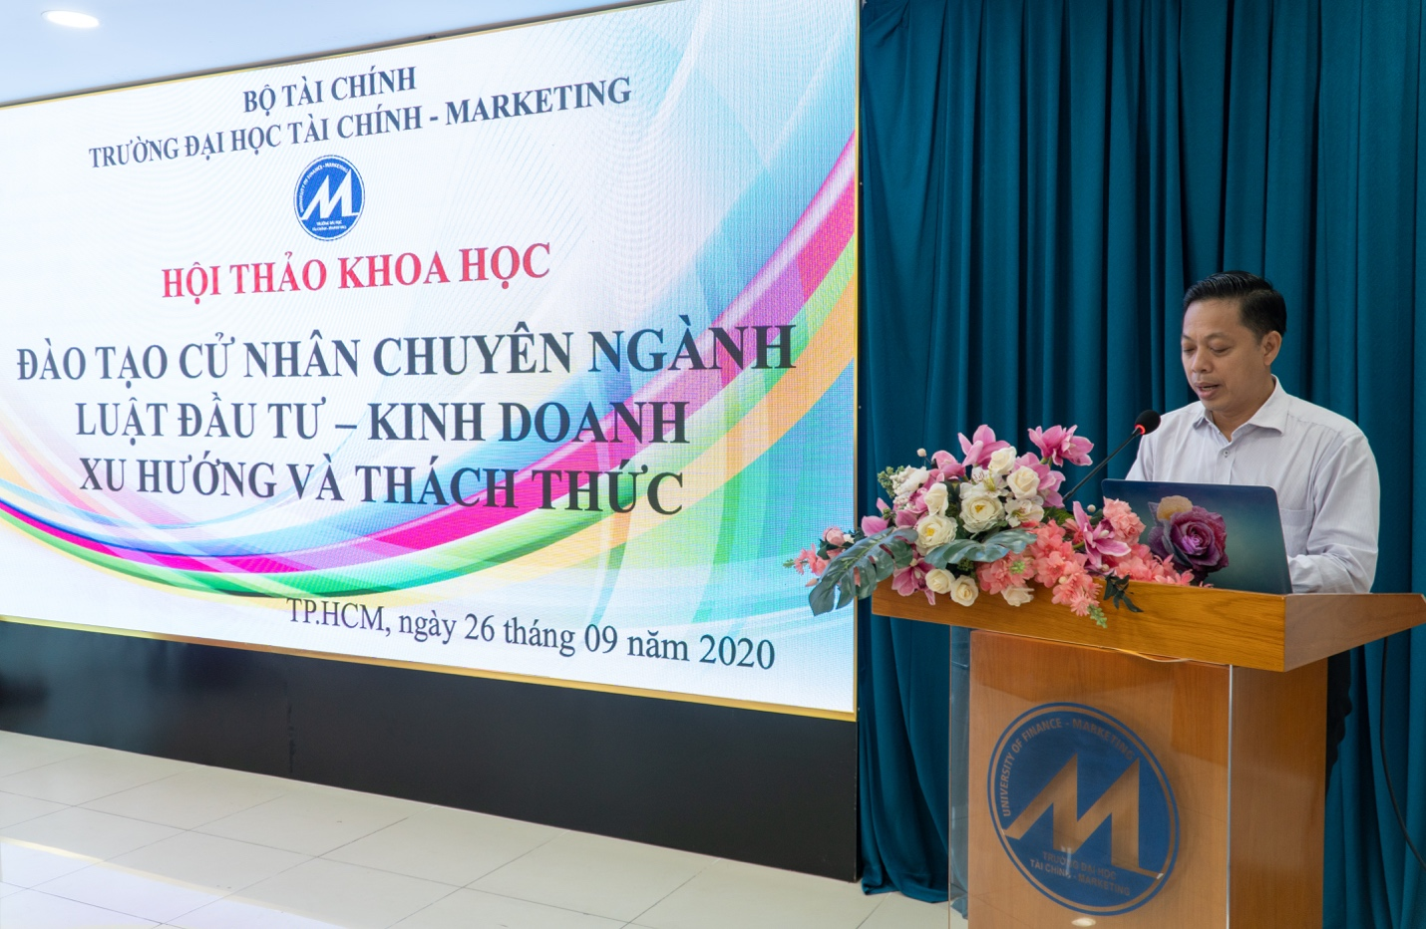
Hội thảo nghe 3 tham luận và có phần trao đổi thảo luận sôi nổi và tâm huyết.
Tham luận thứ nhất với tiêu đề: Đào tạo cử nhân ngành luật kinh tế theo định hướng nghề nghiệp, ứng dụng – thực trạng và giải pháp – TS. Nguyễn Tú, Khoa Kinh tế - Luật, Trường đại học Tài chính – Marketing
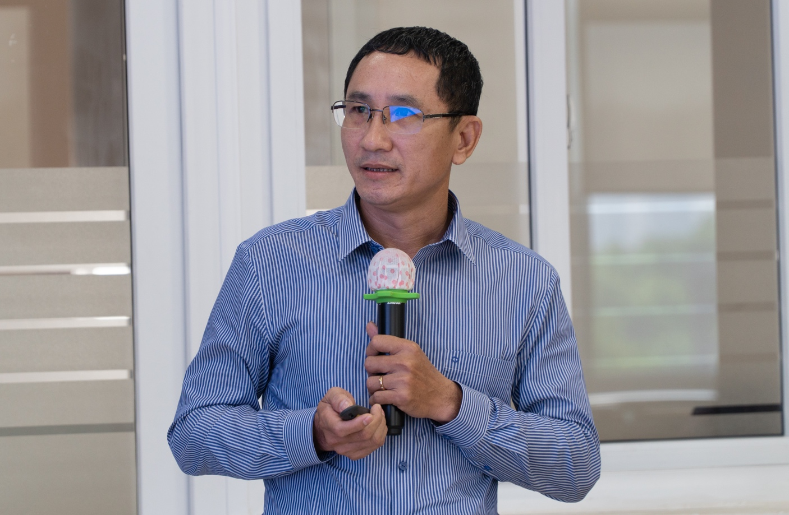
TS. Nguyễn Tú – Chủ nhiệm Đề án mở ngành Luật Kinh tế
Tham luận 2: Nguồn nhân lực cho lĩnh vực bổ trợ tư pháp tại TP.HCM – Thực trạng và một số kiến nghị về đào tạo cử nhân luật – do ThS. Nguyễn Thị Hồng Hạnh – Sở tư Pháp TP.HCM trình bày.
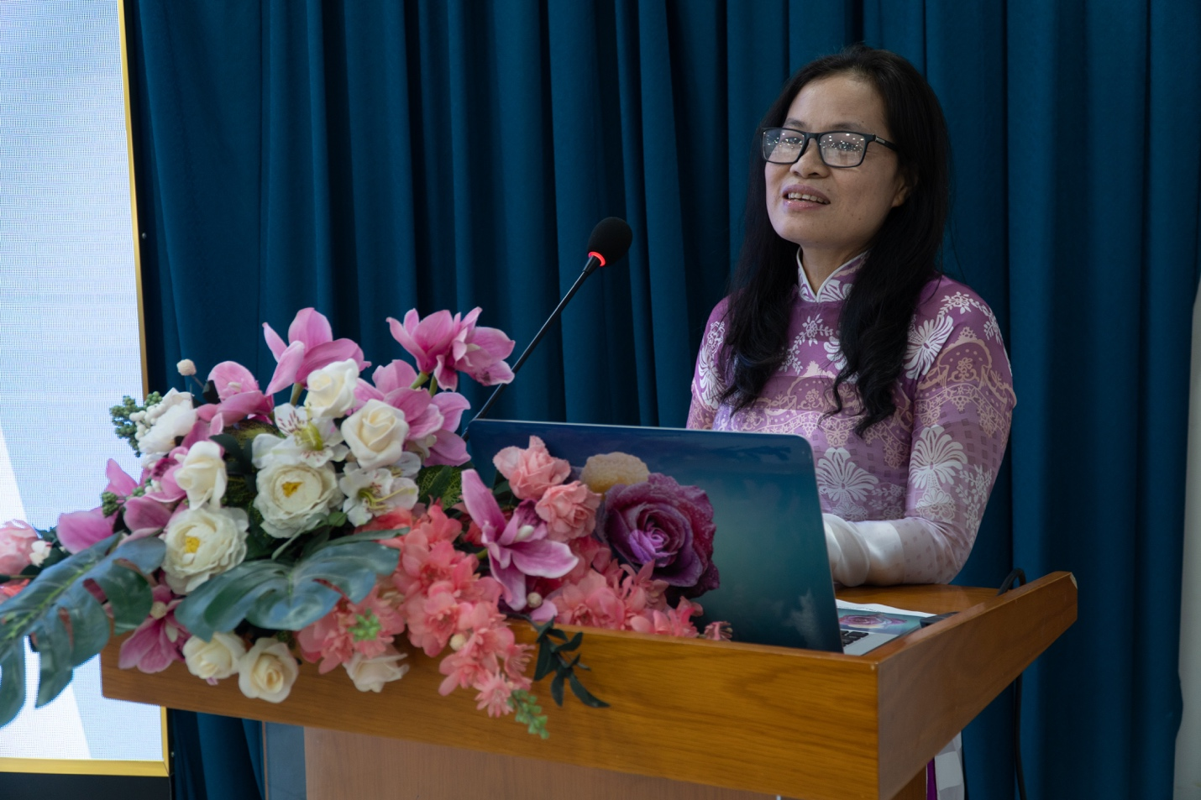
ThS.CVC.Nguyễn Thị Hồng Hạnh – Phó Giám đốc Sở Tư pháp TP.HCM
Tham luận 3: Nhu cầu nhân sự về Luật kinh tế của nước ta trong giai đoạn hiện nay– TS. Đinh Trọng Liên, Trường Đại học Nguyễn Tất Thành.
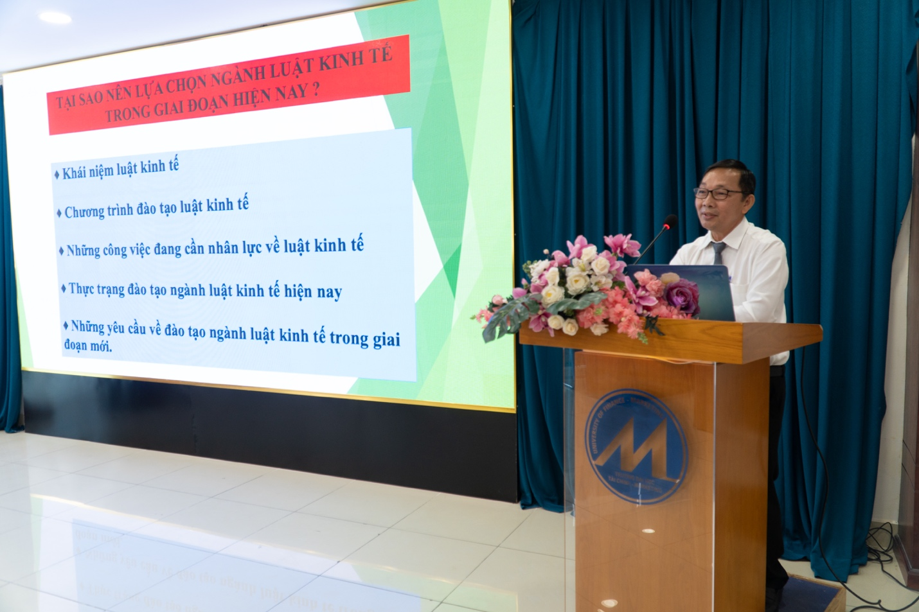
TS. Đinh Trọng Liên – Đại học Nguyễn Tất Thành
Hội thảo tiếp tục với phần trao đổi, thảo luận chất lượng và sôi nổi từ khách mời và lãnh đạo nhà trường.
Ông Nguyễn Văn Được – Công ty TNHH Kế toán và Tư vấn thuế Trọng Tín góp ý về chương trình đào tạo.
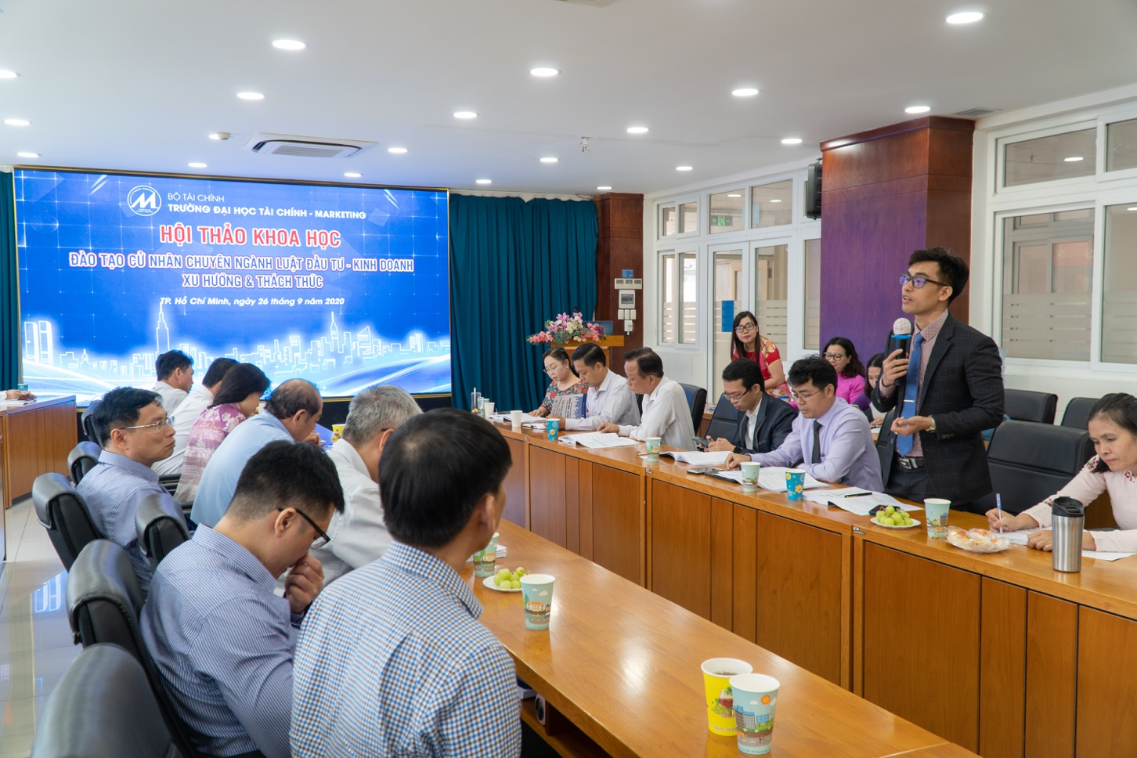
Ông Nguyễn Văn Được – Giám đốc công ty tư vấn thuế Trọng Tín
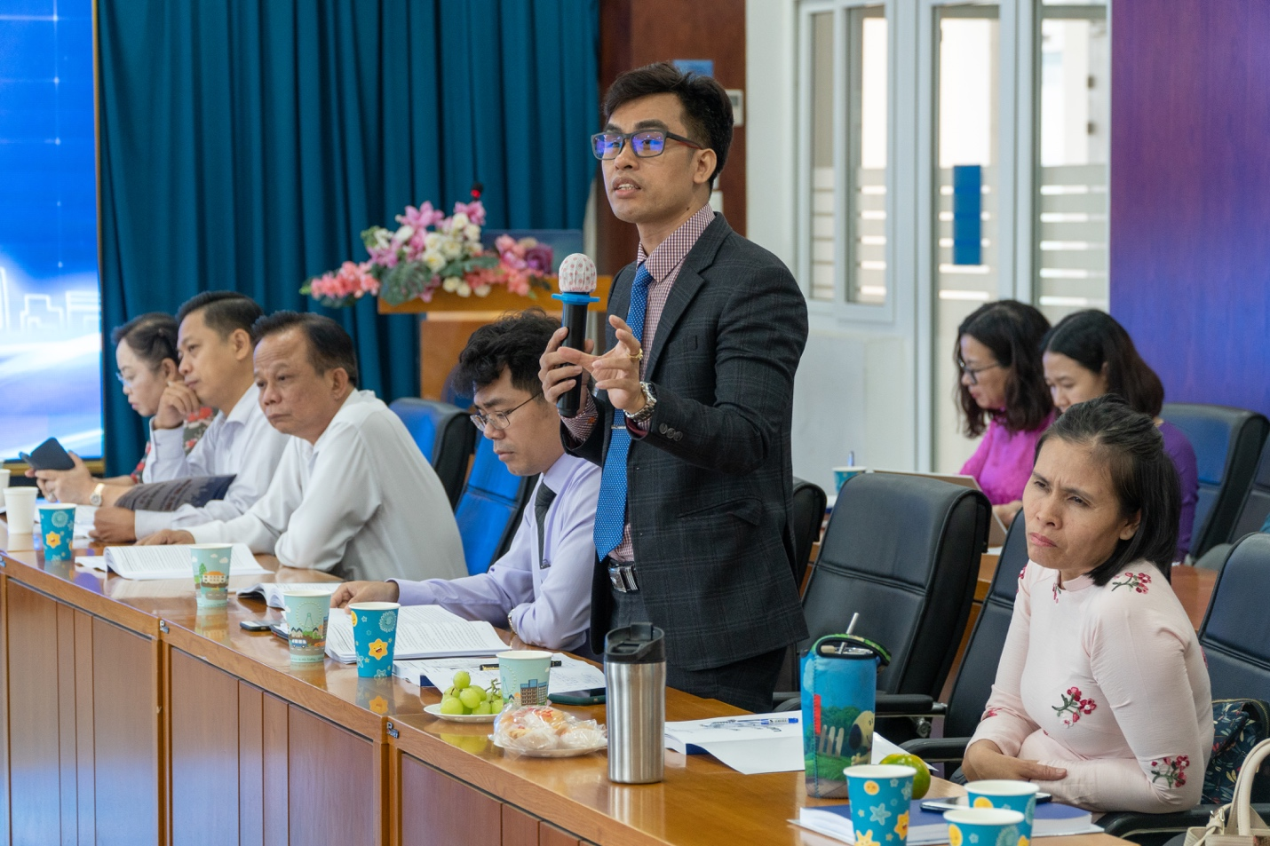
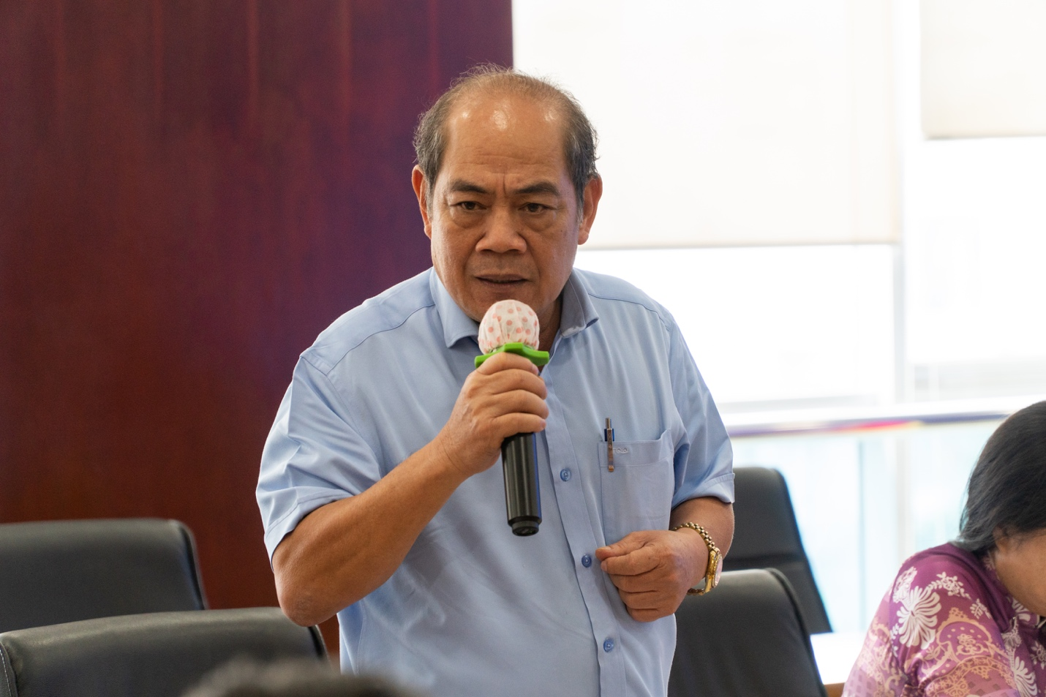
TS. Phan Đình Khánh – Trưởng phòng công chứng Phan Đình Khánh
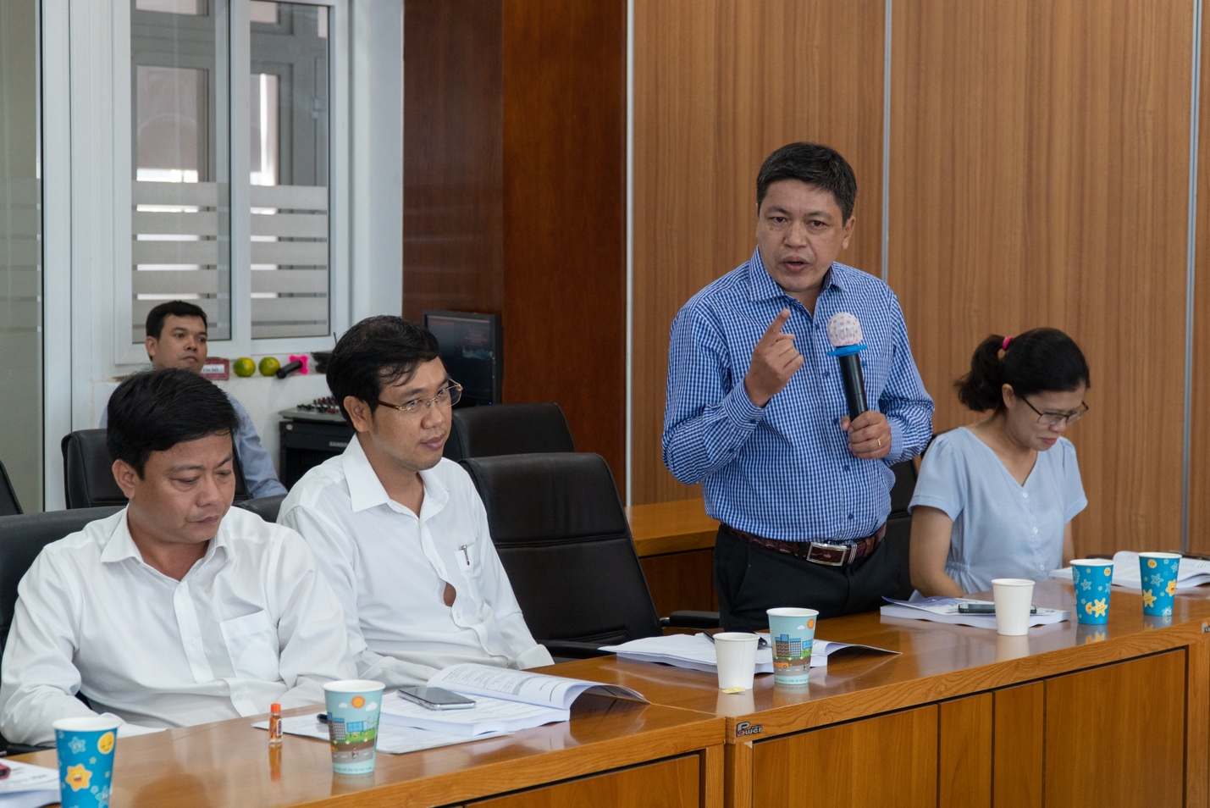
TS.GVC.Dương Kim Thế Nguyên – Phó khoa phụ trách Khoa Luật Đại học Kinh tế TP.HCM
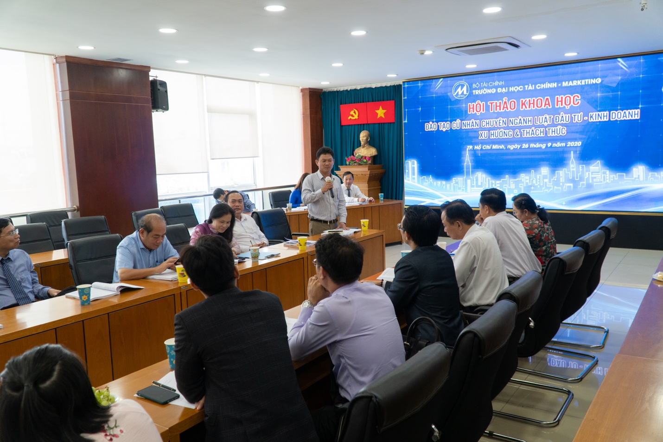
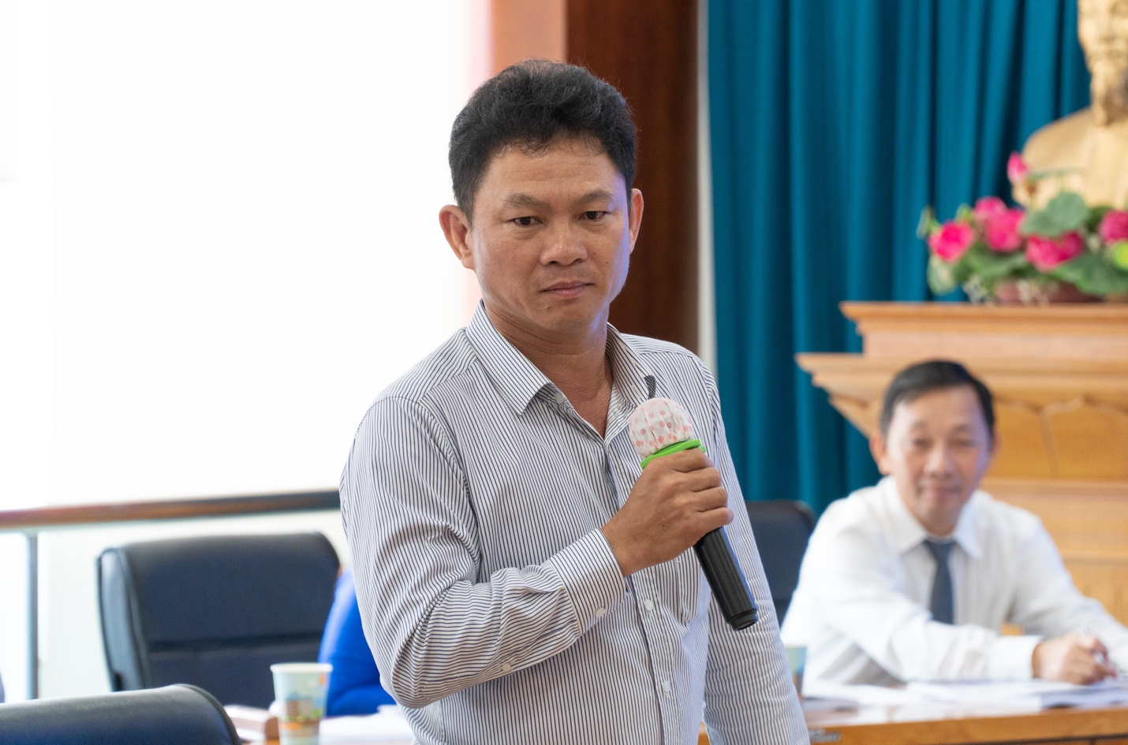
TS.LS. Nguyễn Vinh Huy – Chủ tịch Thịnh Trí Group
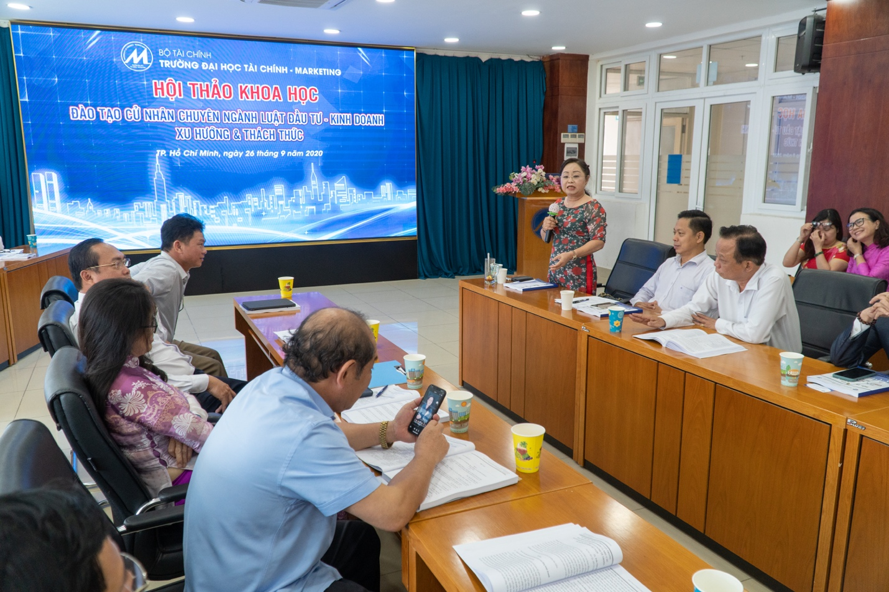
TS. Mai Thị Tú Oanh – Thẩm phán Cấp cao TAND Cấp cao TP.HCM
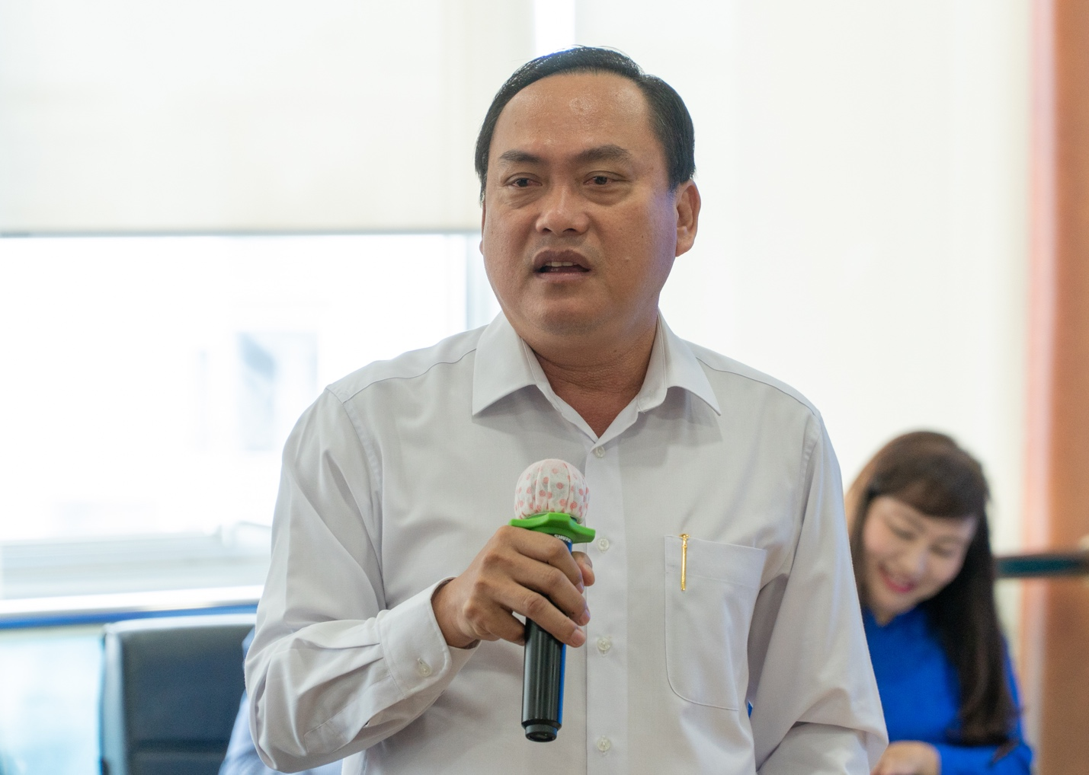
TS. Nguyễn Gia Viễn – KSV Cao cấp VKSND Cấp cao tại TP.HCM
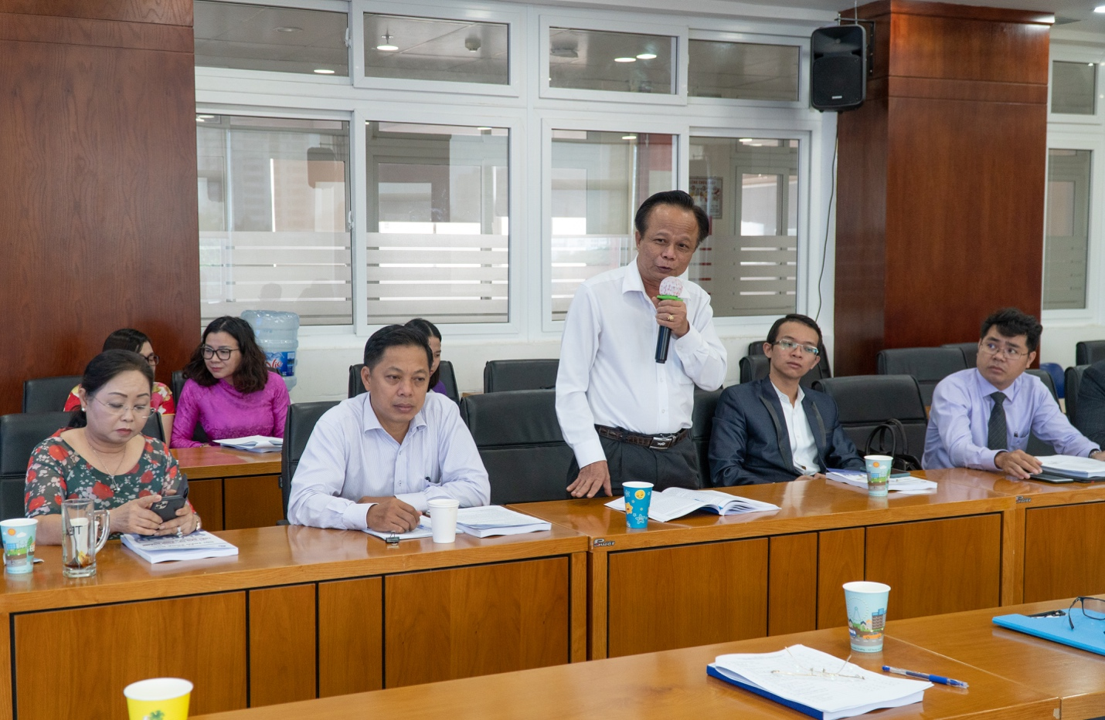
ThS. Nguyễn Huy Hoàng – CHV cao cấp, Cục phó cục Thi hành án TP.HCM
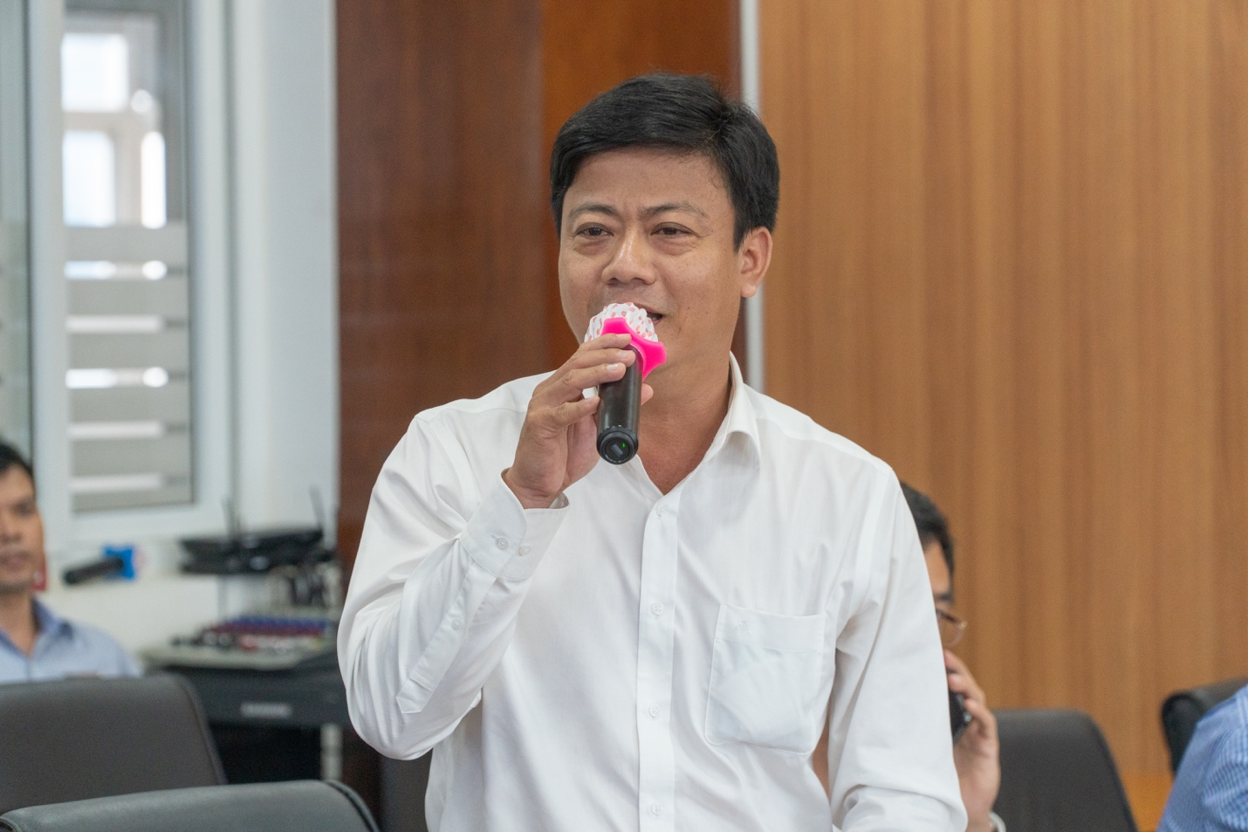
ThS. Hồng Mười – Phó Chánh án TAND Quận 5
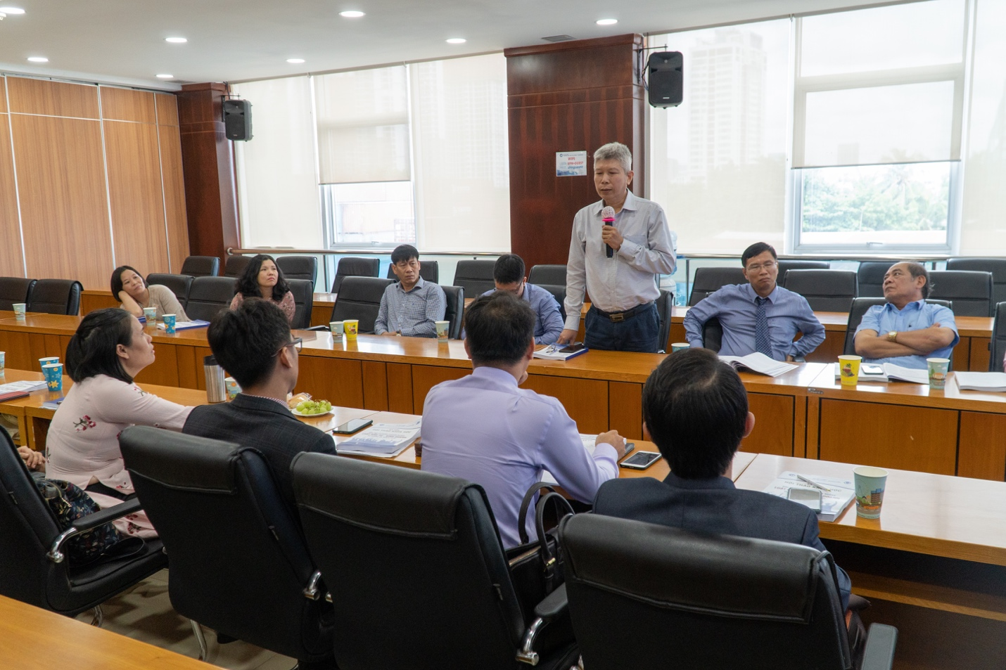
TS.GVCC.Nguyễn Huy Hoàng – Trưởng Bộ môn Toán Khoa Kinh tế - Luật, Đại học Tài chính – Marketing
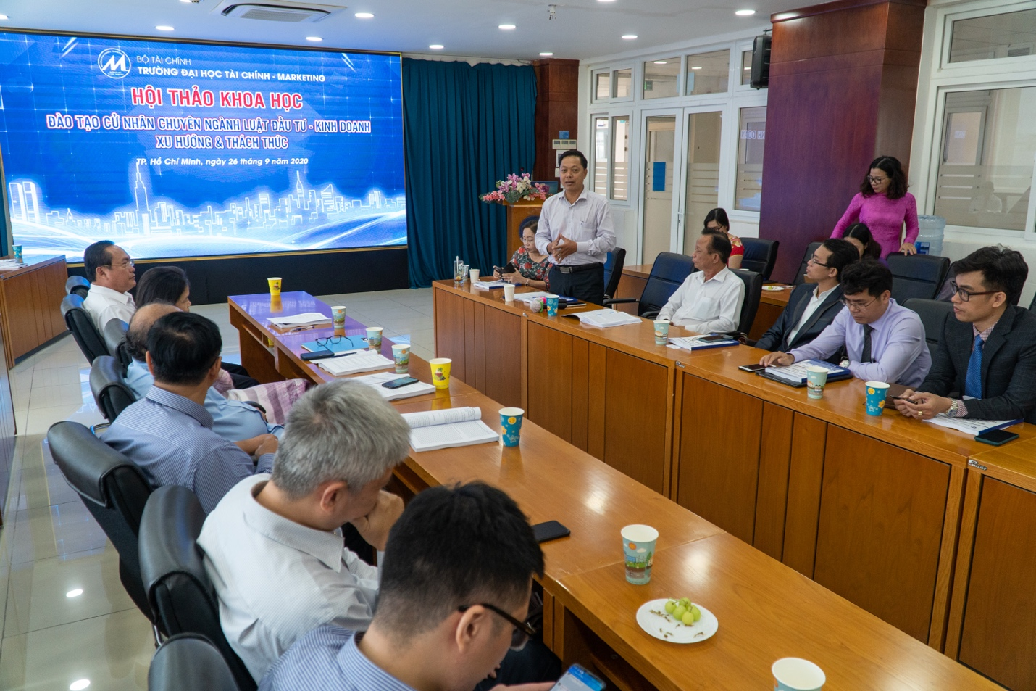
TS. Lê Trung Đạo – Phó hiệu trưởng nhà trường đại diện nhà trường phát biểu
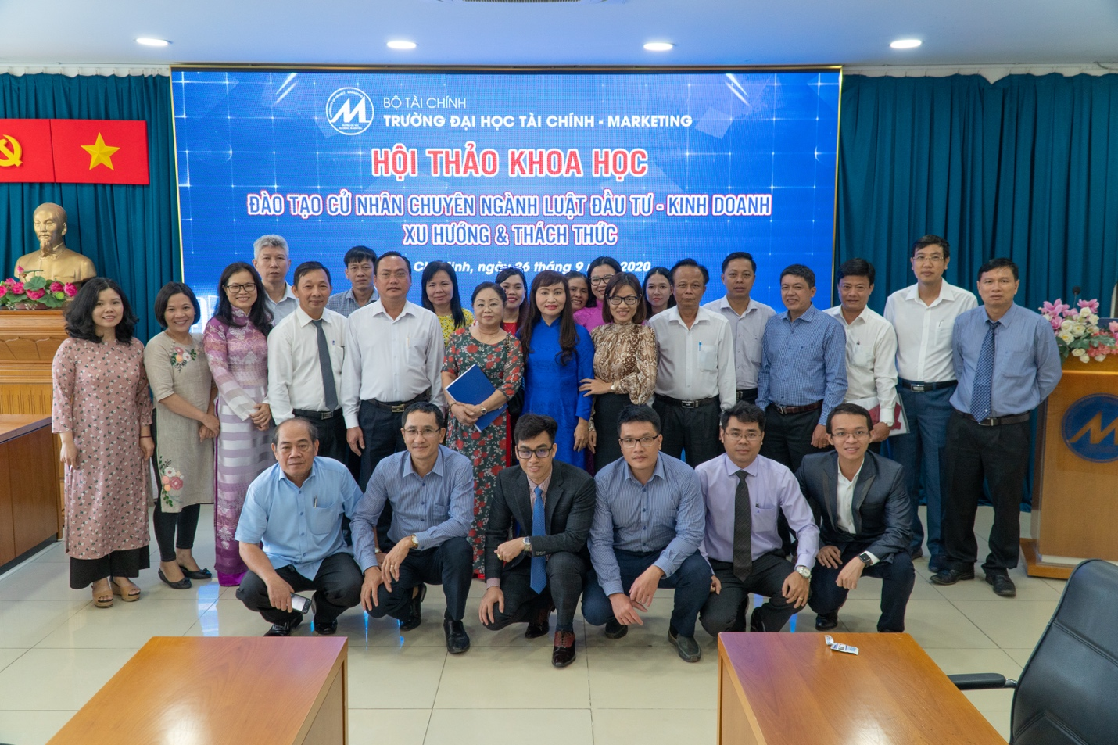
BTC và khách mời chụp ảnh lưu niệm
Sau nhiều giờ làm việc đầy trách nhiệm, Hội thảo thành công tốt đẹp. Hội thảo kết thúc vào 11 giờ 30 phút ngày 26/09/2020.

